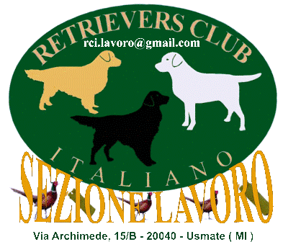

ORGANIZZA
Tre giornate da passare insieme ai nostri Retrievers!

Presso l’azienda faunistico venatoria “MONTE ACUTO”
VAL DI NIZZA (PV)

CORSO DI EDUCAZIONE DI BASE
E
CORSO DI INTRODUZIONE E PERFEZIONAMENTO
AL LAVORO DI RIPORTO
SU SELVAGGINA!!

DOMENICA-LUNEDI-MARTEDI 06-07-08 DICEMBRE 2009

L’ Evento è aperto a tutti, dai cani più esperti ai cani che non hanno mai frequentato nessun corso di base.
Per tutti coloro i quali desiderano approfondire, con istruttori esperti e qualificati, le nozioni di EDUCAZIONE DI BASE e di ADDESTRAMENTO AVANZATO, in particolare sarà possibile, per chi sia interessato, effettuare del lavoro di riporto su vero selvatico.
I partecipanti verranno divisi in piccoli gruppi affidati ad un istruttore, in base al tipo di lavoro che si voglia approfondire.

RITROVO TASSATIVO ORE 8.30 presso azienda
faunistico venatoria “MONTE ACUTO”
DOMENICA-LUNEDI-MARTEDI 06-07-08 DICEMBRE 2009

Costi di Iscrizione:

- CORSO INTERMEDIO E AVANZATO CON SELVAGGINA:
- Euro 50,00 al giorno, per conduttore
- CORSO DI BASE : Euro 40,00 al giorno, per conduttore

CHIUSURA ISCRIZIONI : 01/12/2009

Inviare iscrizioni:
- Via Mail a rci.lavoro@gmail.com
- Via Fax allo 0461 1860991

N.B. PAGAMENTO SUL POSTO. SI PREGA MASSIMA SERIETA’ AL MOMENTO DELL’ ISCRIZIONE!!
L’ invio dell’ iscrizione è un impegno vincolante per il pagamento del
relativo importo.
Per Informazioni : Chiara Berzacola 338 7609868

